撒母耳記下第8-10章 大衛安內攘外
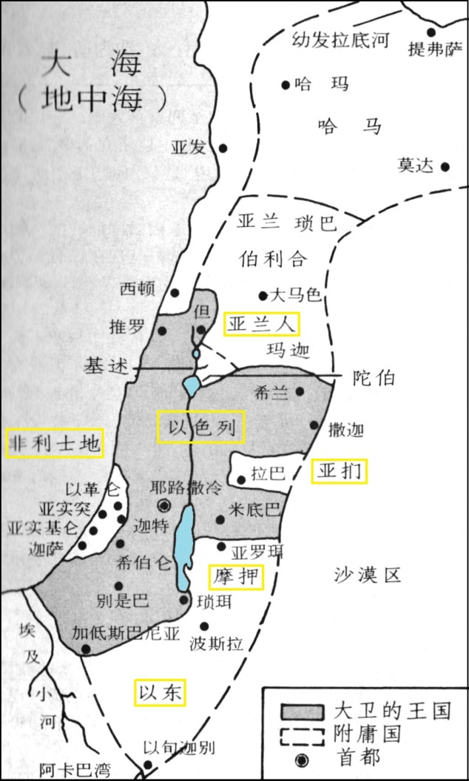
引題：人怎樣才會有感恩的心？

前言：緊接著「大衛之約」後，我們在第8-10章的經文中，看到神如何常與大衛同在，剪除大衛的仇敵，使以色列住自己的地方，不再遷移，兇惡之子，也不再像從前擾害他們。

分段：一. 大衛安內攘外（8章）
二. 大衛善待米非波設（9章）
三. 大衛打敗亞捫與亞蘭聯軍（10章）

一. 大衛安內攘外（8章）

8:1 京城的權柄，原文作母城的嚼環。這裡的京城可能指非利士地的迦特城（代上18:1）。
8:2 照古代對待俘虜的風俗，很可能是叫所有人躺下，三個人中殺掉兩個。
8:3 大河：幼發拉底河。瑣巴王與哈馬王常常爭戰，大衛介入，打敗瑣巴王，因此有9-11節哈馬王感謝大衛之舉。
8:4 砍斷馬的蹄筋，讓馬失去戰力。僅留下一百輛車的馬，顯示大衛作戰以步兵為主，似乎沒有大量使用戰車。
8:6 設立防營：駐軍設防。大馬士革的亞蘭人給大衛進貢，顯示此地成為大衛的附庸國。
8:11-12大衛將他征服列國與聯盟得來的金銀，都「分別為聖，獻給耶和華」，這就是日後建聖殿的財物基礎。
8:13 鹽谷：在死海以南的亞拉巴曠野。此處的亞蘭，應該是以東（希伯來文以東和亞蘭兩個字只有一個字母d和r的不同，可能抄錯了），代上18:12記錄大衛的將領亞比篩在鹽谷擊殺了以東一萬八千人。
8:15 大衛作王秉公行義，甚得神的喜悅。《彌6:8 世人哪，耶和華已指示你何為善。他向你所要的是什麼呢？只要你行公義，好憐憫，存謙卑的心，與你的神同行。》這也是為什麼「大衛無論往哪裡去，耶和華都使他得勝」的原因。
8:17 撒都與亞希米勒都是大衛的祭司，亞希米勒後來又稱亞比亞他。（撒下15:29, 15:35, 17:15…等處都說是祭司撒都和亞比亞他。）
8:18 基利提人和比利提人：大衛的外籍兵團，始終跟隨著大衛，深得大衛信任。撒下15:18提到基利提人、比利提人，就是從迦特跟隨王來的六百人。

【問題】大衛作以色列眾人的王，在第8章中你仔細看一下，他有什麼功績？
【問題】大衛把治服各國所得來的金銀都分別為聖，獻給神。如今你想將什麼獻給神？

二. 大衛善待米非波設（9章）

9:1 因約拿單的緣故：大衛與約拿單友誼深厚，曾經立約要善待其後裔（撒上20:15,42），因此在國基穩固之時，找尋約拿單的後裔。從這裡看到大衛非常重視諾言，不但沒有像當時列國的新君王，殺盡前朝的遺族，反而努力要施恩。
9:3 約拿單死時，兒子米非波設才五歲，被乳母抱著逃命，因為跑得太急，孩子掉在地上，腿就瘸了（撒下4:4）。掃羅其實還有妃嬪利斯巴所生的兩個兒子（撒下21:8），但是洗巴沒有提，可能是因為洗巴很機靈，知道大衛最關心的是約拿單的兒子米非波設。
9:4 瑪吉：可能是富有之人，他不但照顧掃羅遺族，而且後來當大衛躲避押沙龍而逃離耶路撒冷時，也助大衛一臂之力（撒下17:27-29）。
9:6 此時的米非波設已經長大，而且有了一個小兒子（9:12）。
9:7 大衛將掃羅的田地歸還米非波設，邀他經常與大衛同席吃飯，表示完全恢復米非波設的地位，並且更加看重他。11節大衛甚至說「米非波設必與我同席吃飯，如王的兒子一樣」，大衛等於像待自己兒子一樣地待約拿單的兒子。
9:9-10大衛對洗巴說的話，顯示這些田地已被洗巴佔有，現在要他交出，並把耕種所得供養米非波設。洗巴佔有掃羅的家業有一段時間了，因此家大業大，有15個兒子，20個僕人。

【問題】米非波設從小喪父，又寄人籬下，沒想到一朝被抬舉，恢復家業，又得以跟大衛王同席吃飯，想想看他的心情如何？如今你能夠對誰施恩，使他喜樂呢？

三. 大衛打敗亞捫與亞蘭聯軍（10章）

10:2 此處提到亞捫王拿轄厚待大衛，暗示掃羅在世的時候，拿轄可能跟大衛有一段友誼，甚至訂立友好條約。
10:3 詳查窺探：詳細偵察。亞捫人的首領以為大衛派去的使者是探子，探查清楚以後，要趁亞捫王新上任的時候攻打他們。
10:4 鬍鬚是以色列男性的尊嚴所在，被剃去一半的鬍鬚是更大的羞辱，使他們無法回去見鄉親。
10:5 耶利哥在約但河西邊不遠處，這些使者從亞捫回來，先在耶利哥待著，等鬍鬚長起再回去見大衛。
10:6 亞捫人得知消息，知道大衛憎惡他們，其實是他們自己引來的災禍。伯利合、瑣巴、瑪迦、陀伯都在亞蘭地界，亞蘭人曾經敗給大衛，這次想聯合亞捫人夾擊大衛。
10:8 亞捫人在他們的城門口（可能是拉巴，撒下12:26亞捫人的京城拉巴），以色列人對著城門，在以色列人後面郊野地區有亞蘭大軍，使以色列人腹背受敵。
10:9-14約押設計兵分兩路，同時攻打亞捫與亞蘭人，大敗敵方聯軍。
10:12 約押在此表現剛強，有勇有謀，鼓勵弟弟亞比篩一起奮勇為國打仗，並且提到憑著耶和華的意旨而行，表示「盡人事，聽神命」。
10:15-16亞蘭人不甘失敗，把幼發拉底河那邊的亞蘭同胞調了來，作第二次進攻，兩軍在希蘭打仗，希蘭在加利利海東方56公里處。

【問題】亞捫人「以小人之心，度君子之腹」，為自己帶來災禍，你認為是什麼原因造成的？
【問題】你最近有什麼挑戰？約押「盡人事，聽神命」，給你什麼樣的啟發？

結語：第8到10章是大衛王朝的顛峰狀態，對外，他所向披靡；對內，則政治賢明，受人景仰，這是以色列歷史中從未出現過的局面。大衛之所以對外所向披靡的秘訣，記在8章14節：「大衛無論往哪裡去，耶和華都使他得勝。」而以色列境內之所以會政治賢明，理由在15節：「大衛作以色列眾人的王，又向眾民秉公行義。」在此我們看到合神心意的大衛所治理的國度，預表了未來的天國。最終，天國真正的實現，是在基督的國度裡。

詩歌：耶和華行了大事 （讚美之泉專輯：不要放棄，滿有能力）—詩篇60:12

耶和華已經為我們行了大事，祂命令狂風止息，那波浪就平靜。
耶和華已經為我們行了大事，祂張開雙手，我們就得飽足。

我們要歡呼，述說祂的作為，我們依靠神，就能施展大能。
我們要歌頌，要歡呼，述說祂的作為，我們依靠神，就能施展大能。

祂必帶領選民歡呼向前，祂將列國的地賜給我們，
祂必帶領選民歡呼向前，祂將列國的地賜給我們。

